**Министерство науки и высшего образования** **Российской Федерации Федеральное государственное бюджетное образовательное учреждение высшего образования**

**«Московский государственный технический университет имени Н.Э. Баумана**

**(национальный исследовательский университет МГТУ им. Н.Э. Баумана)**

**Факультет «Информатика и системы управления» Кафедра «Системы обработки информации и управления»**

Лабораторная работа №2

Курс «Базы данных»

«Основы программирования на языке SQL

SELECT для СУБД PostgreSQL»

Выполнил:

студент группы № ИУ5-43Б

Пермяков Дмитрий

Проверил:

Силантьева Е.Ю.

2023 г.

**Цель лабораторной работы**

Cформировать знания и умения по программированию на языке SQL, приобрести практические навыки работы со средствами языка SQL для выборки и редактирования данных в БД.

**Основная часть.**

*SELECT* * *FROM* prices;  
  
*SELECT* product_id, price *FROM* prices;  
  
*SELECT* * *FROM* prices  
*ORDER BY* price;  
  
*SELECT* * *FROM* prices  
*ORDER BY* price  
*LIMIT* 5;  
  
*SELECT* * *FROM* prices  
*WHERE* price > 5000;  
  
*SELECT* * *FROM* prices  
*WHERE* start_date *BETWEEN* '2019-01-01' *AND* '2019-01-29';  
  
*SELECT* * *FROM* prices  
*WHERE* product_id *in* (1,2,3);  
  
*SELECT* * *FROM* products  
*WHERE* products.category *LIKE* 'м%';  
  
*SELECT* * *FROM* sales  
*WHERE* customer_id *is not null*;  
  
*SELECT COUNT*(product_id) *FROM* prices  
*WHERE* product_id = 4;  
  
*SELECT avg*(price), product_id  
*FROM* prices  
*WHERE* start_date >= '2022-01-01' *AND* start_date <= '2022-12-31'  
*GROUP BY* product_id  
*HAVING round*(*avg*(price) , -3) = 17000   
  
*SELECT* sale_date, *name  
FROM* sales  
*INNER JOIN* customers *c on c*.customer_id = sales.customer_id;  
  
*SELECT DISTINCT* region *FROM* stores;  
  
*SELECT name FROM* customers  
*WHERE EXISTS* (  
 *SELECT DISTINCT* customer_id *FROM* sales  
 *WHERE* customer_id *is not NULL*)

**Результаты:**

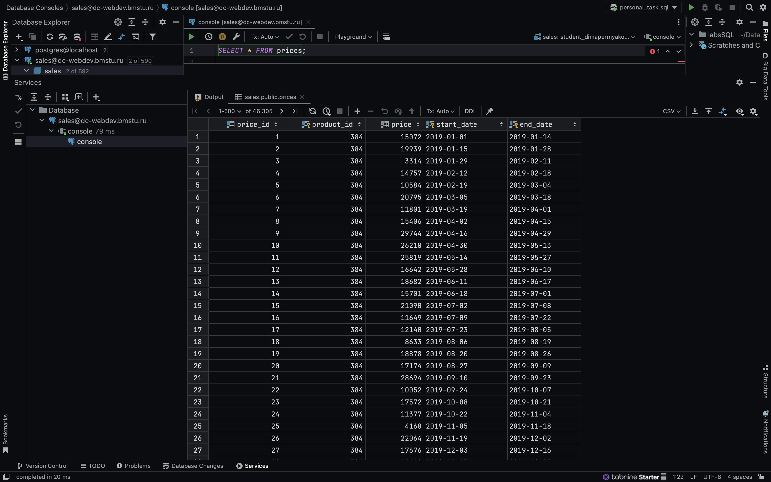

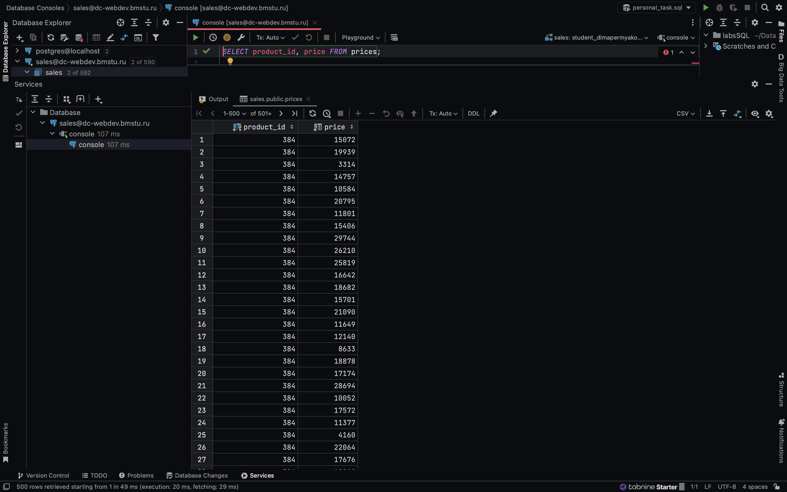

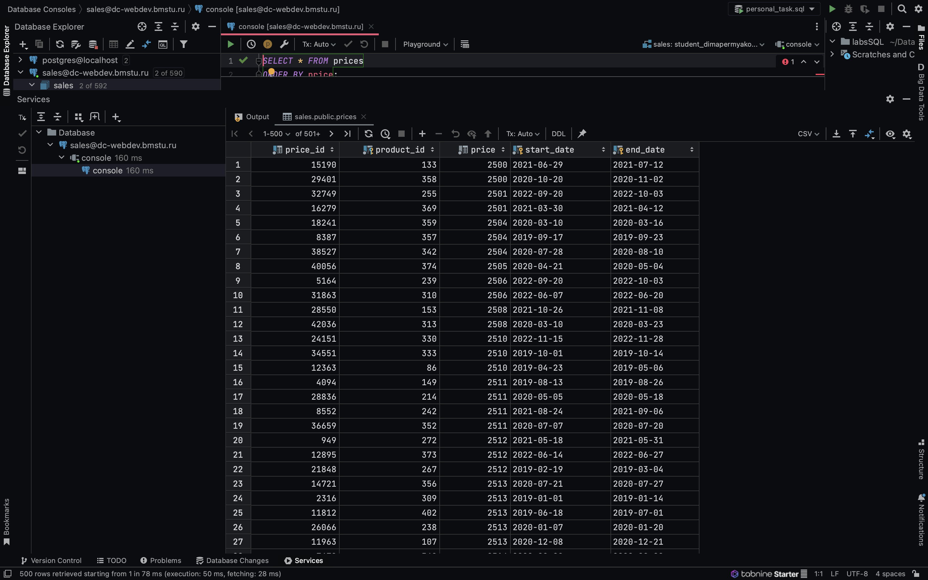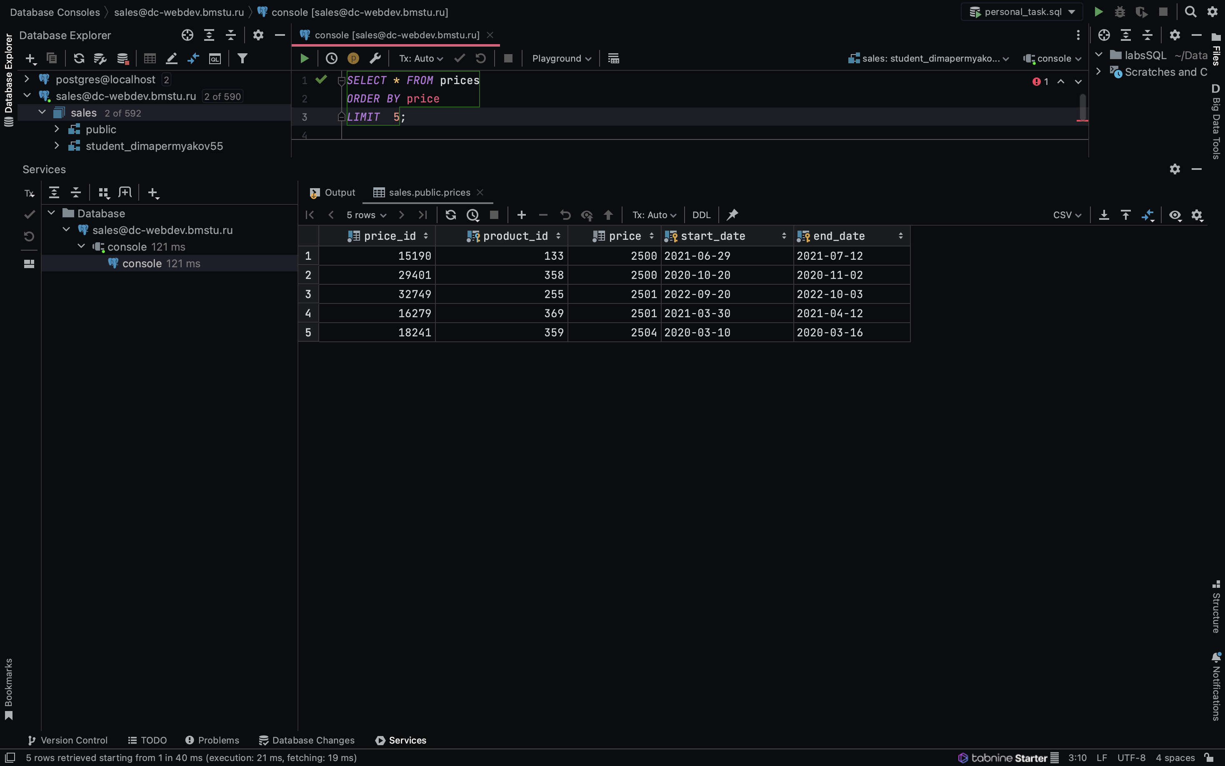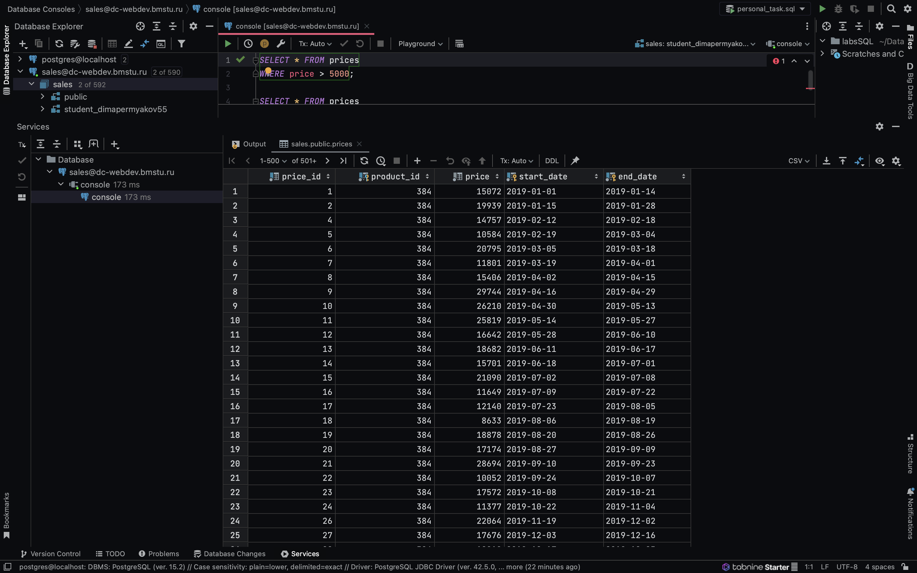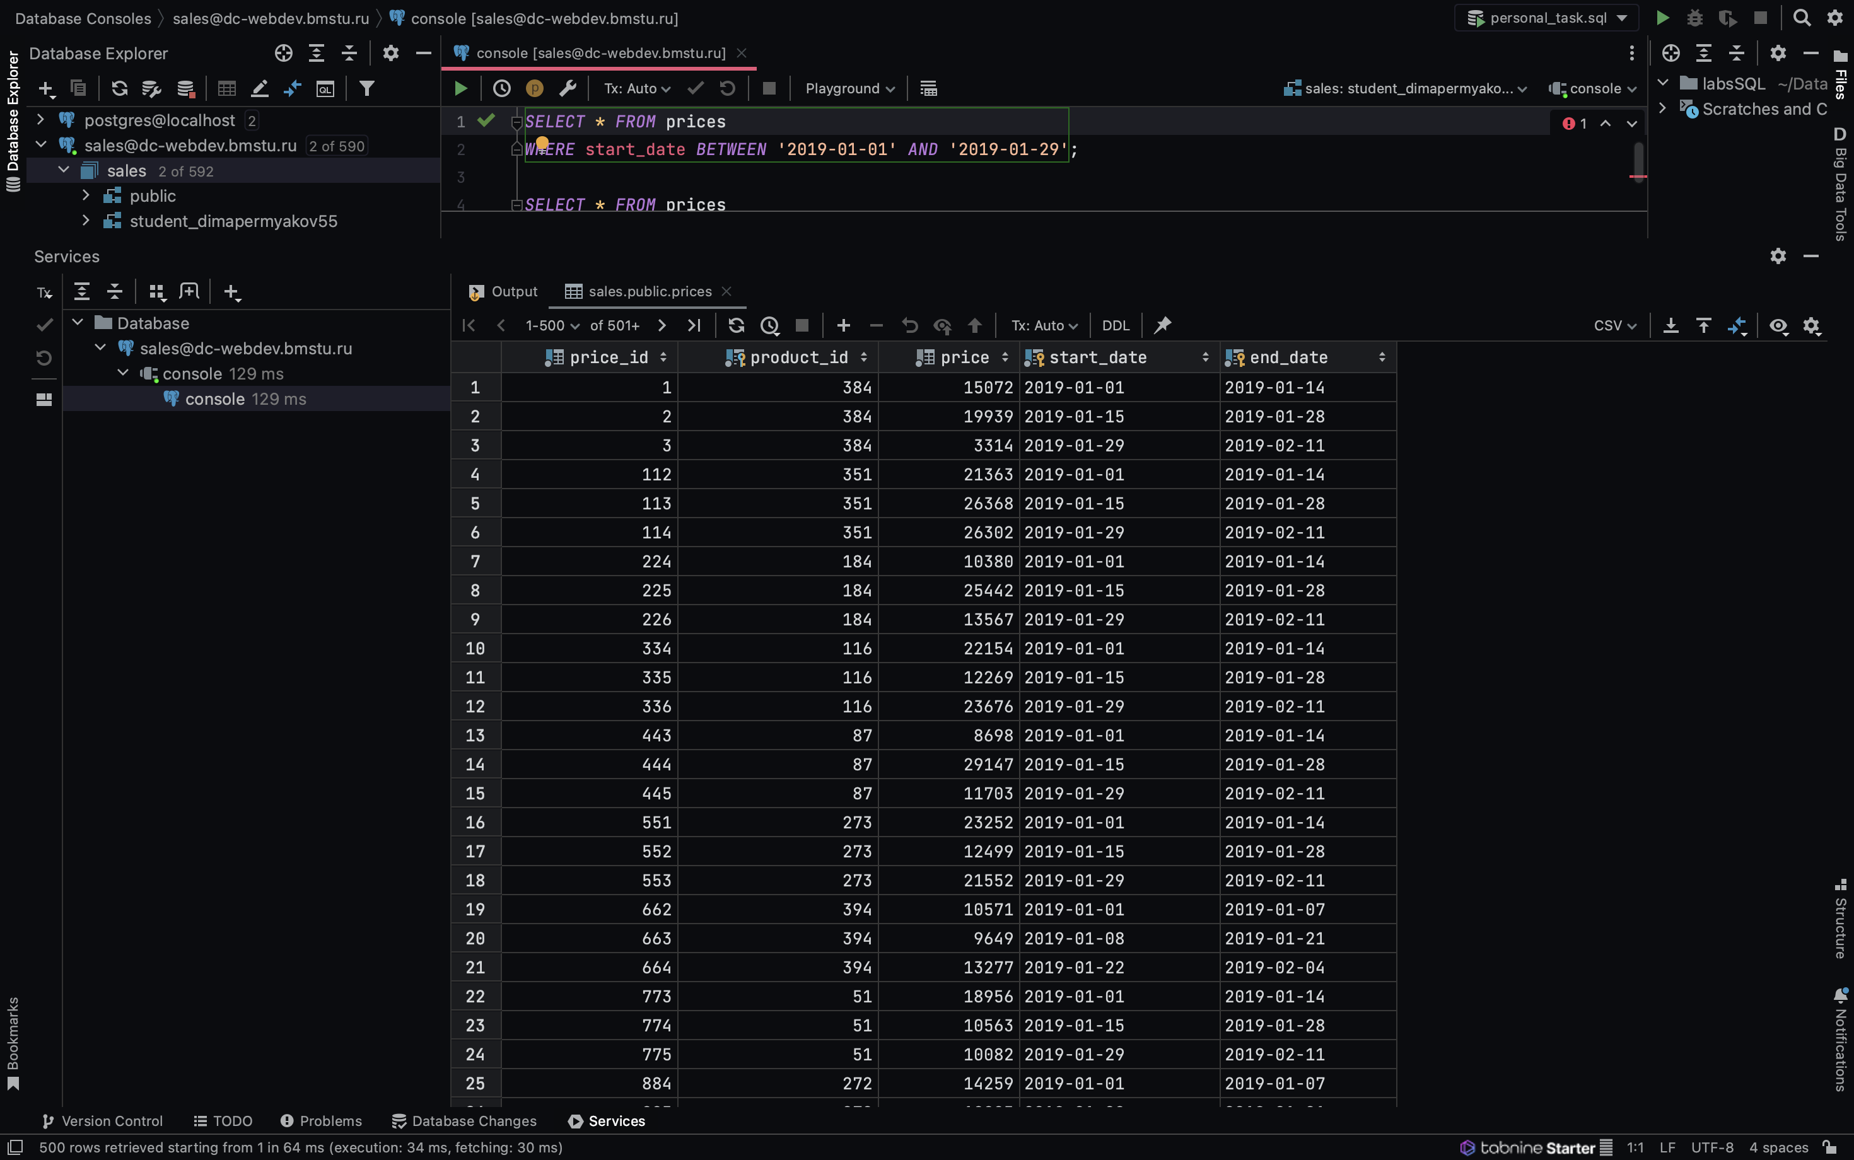

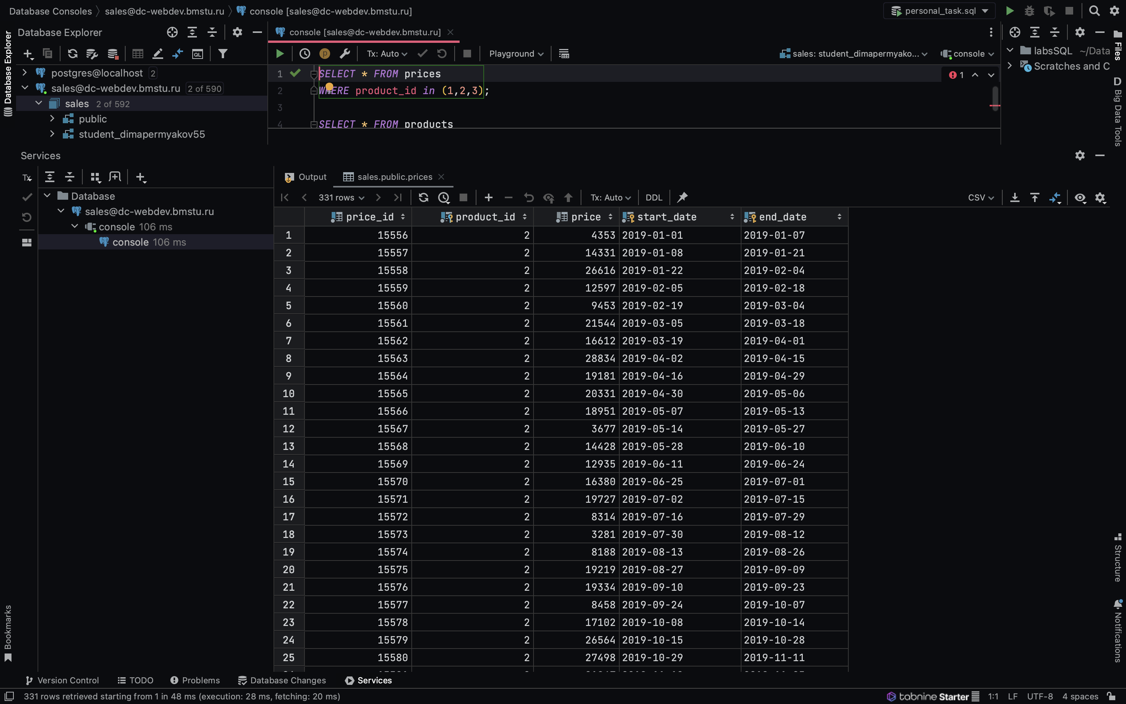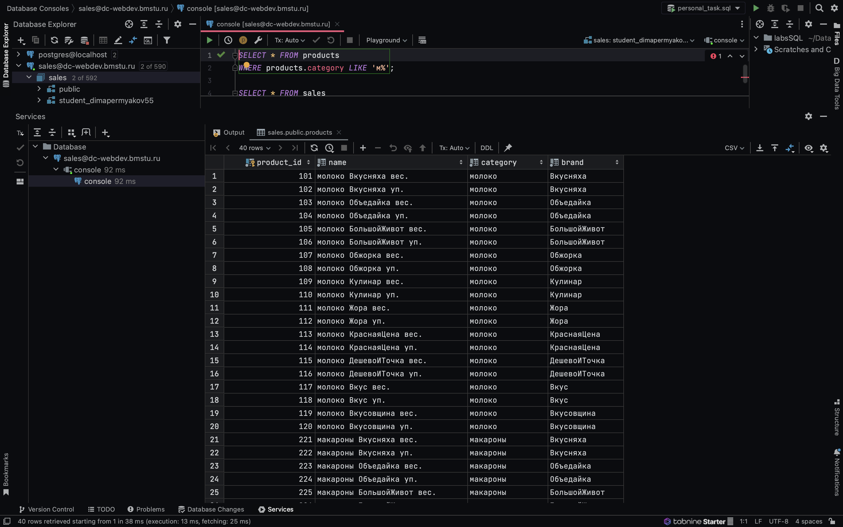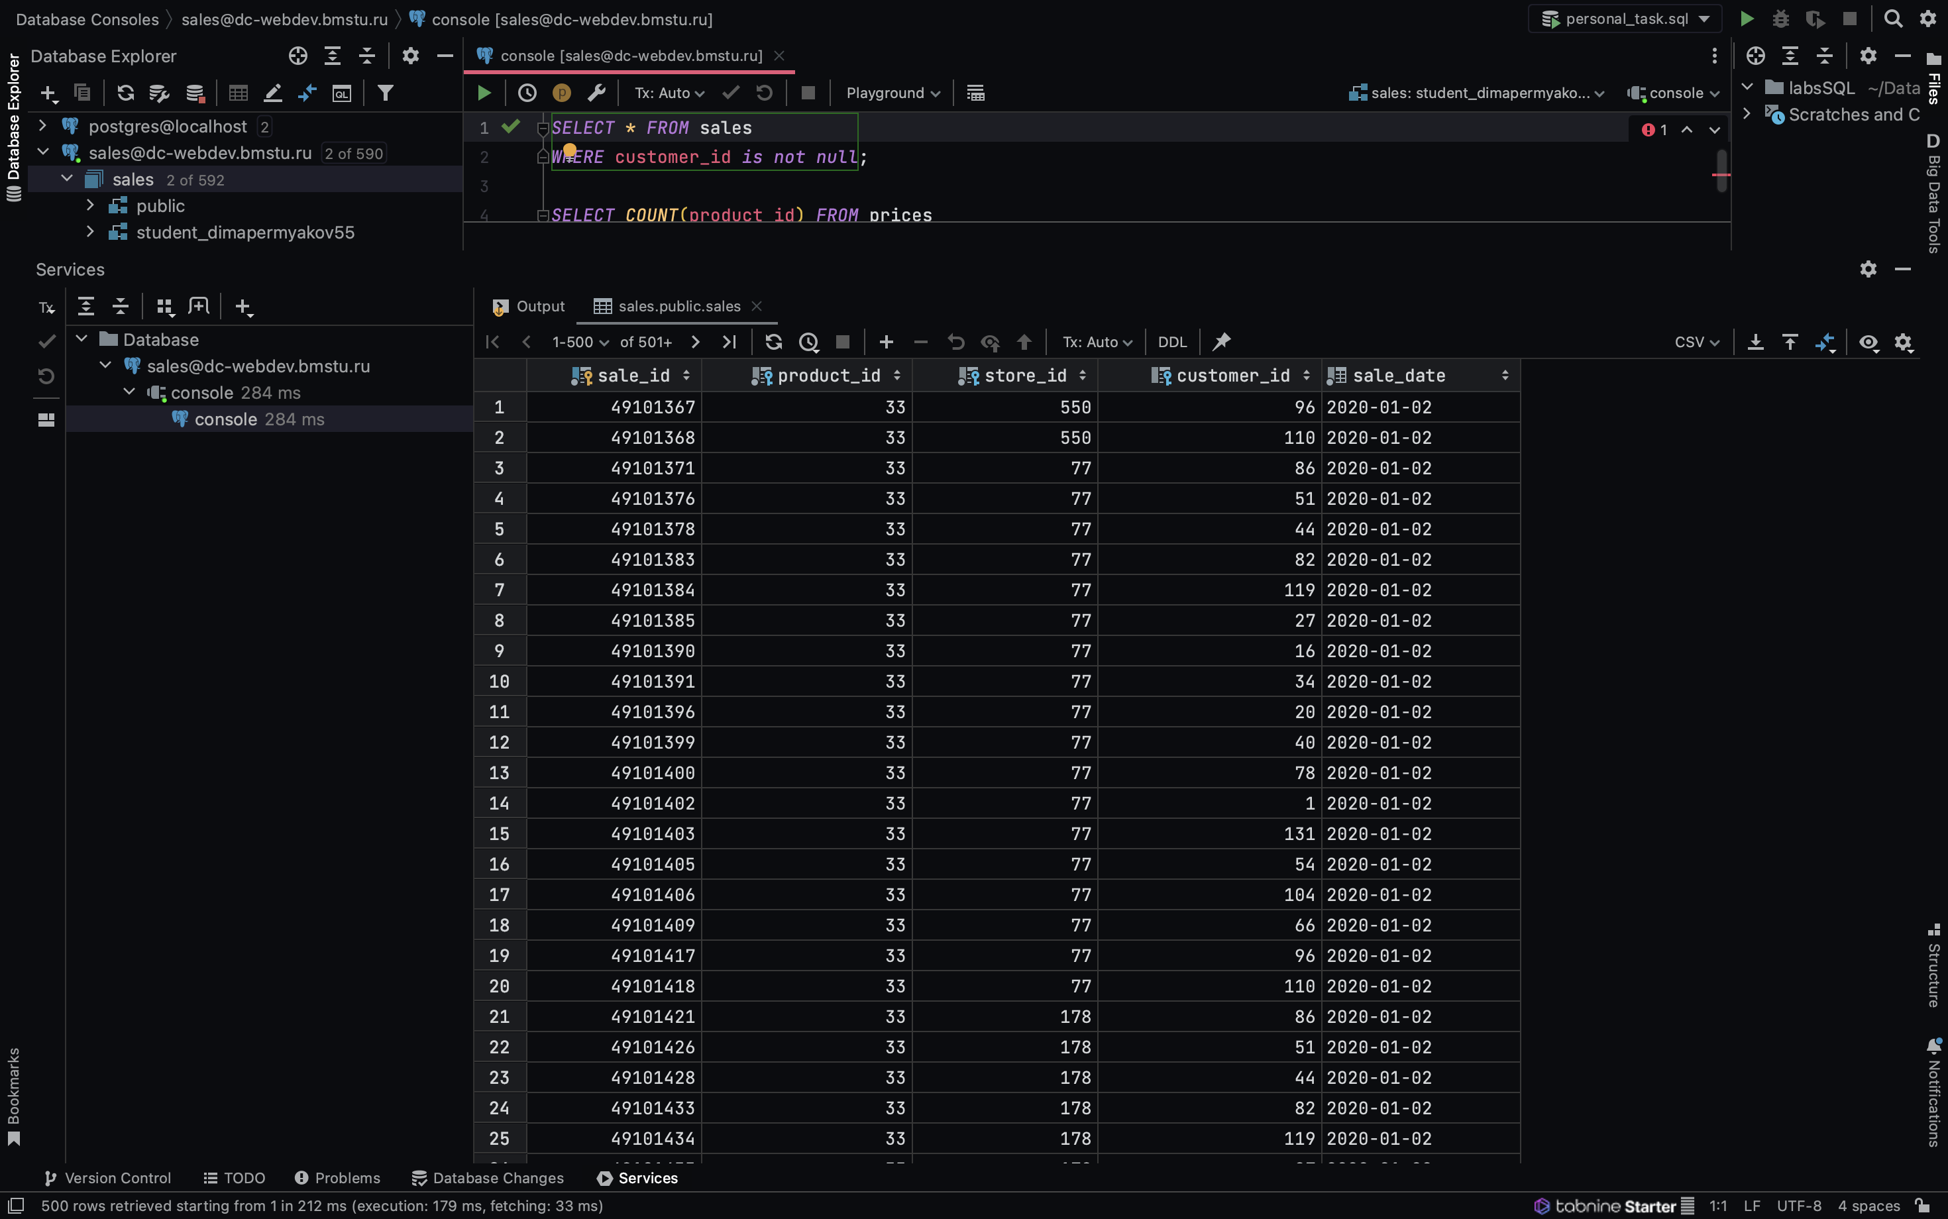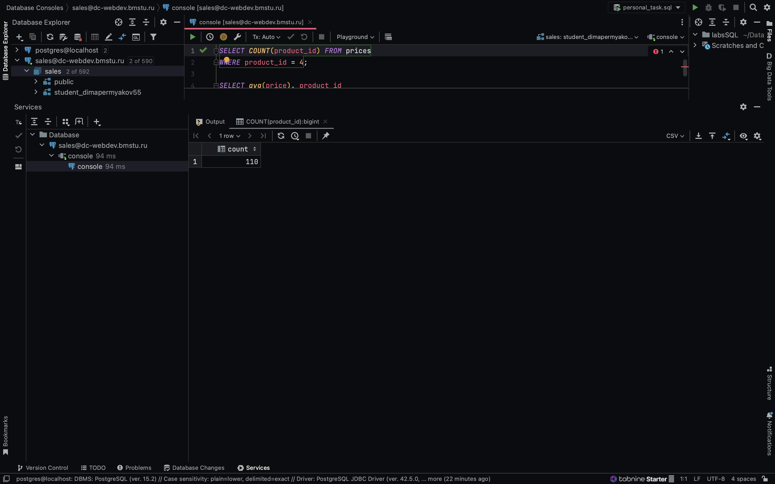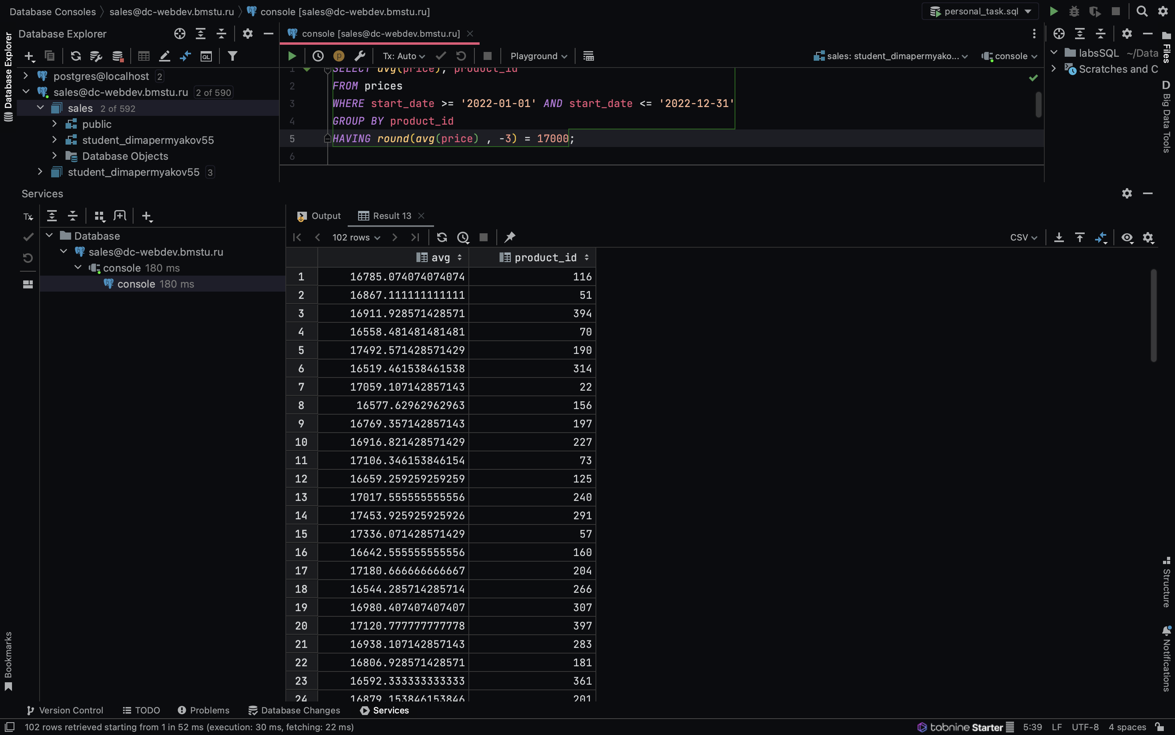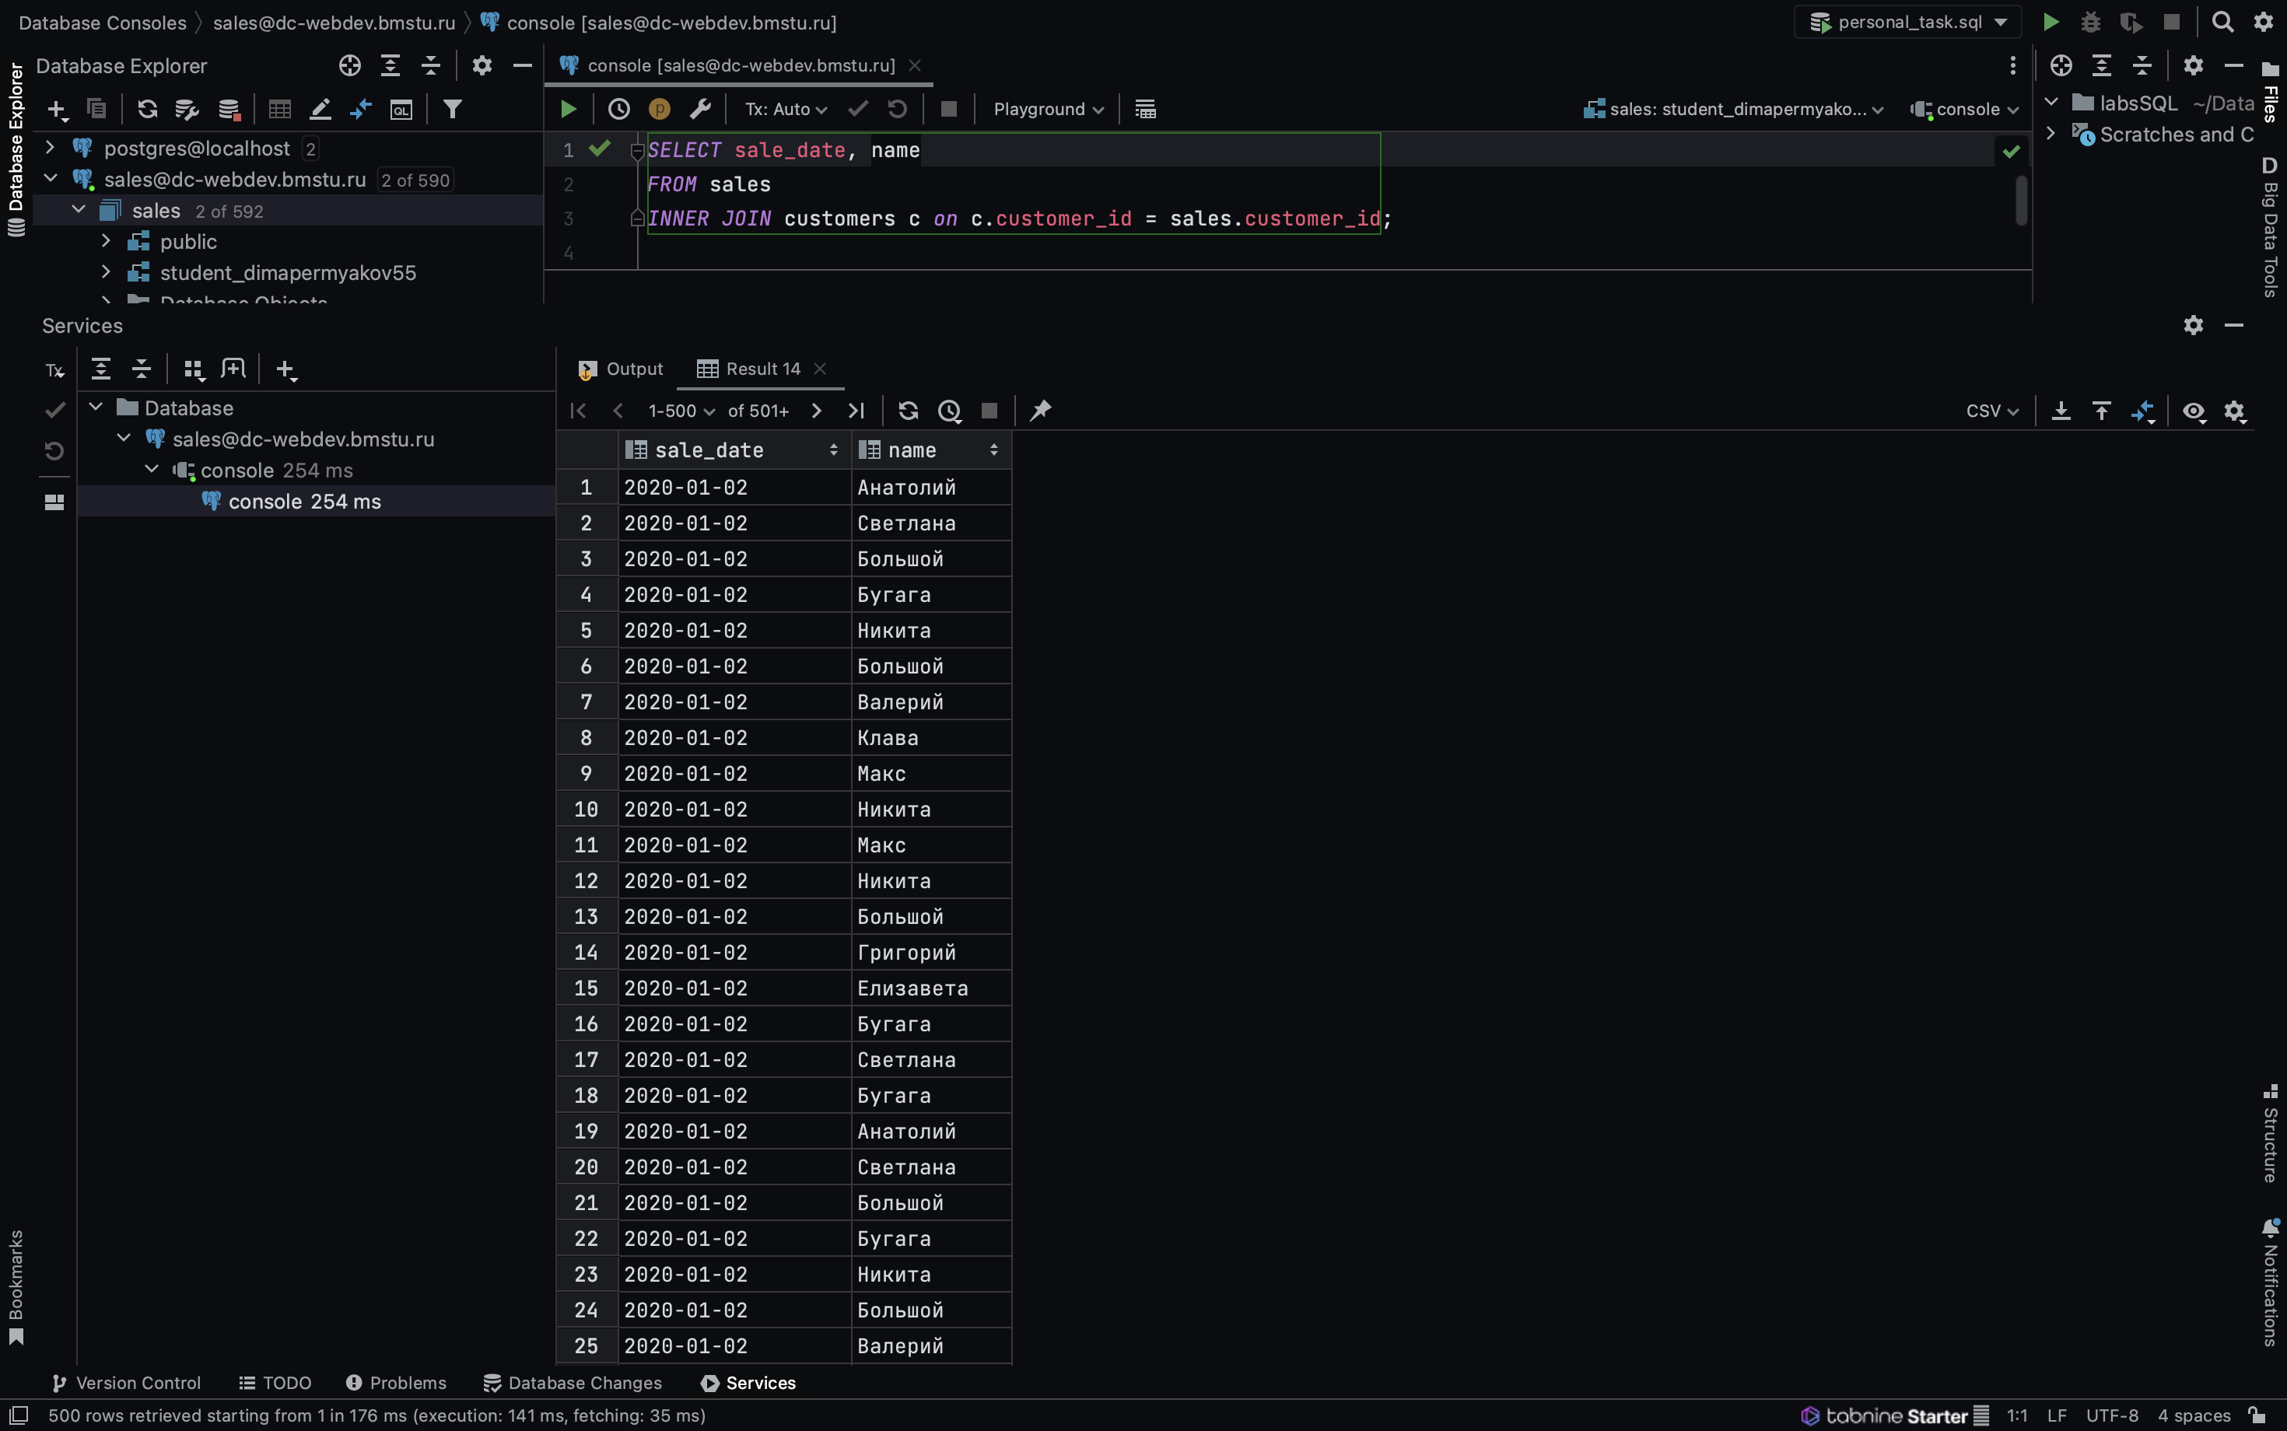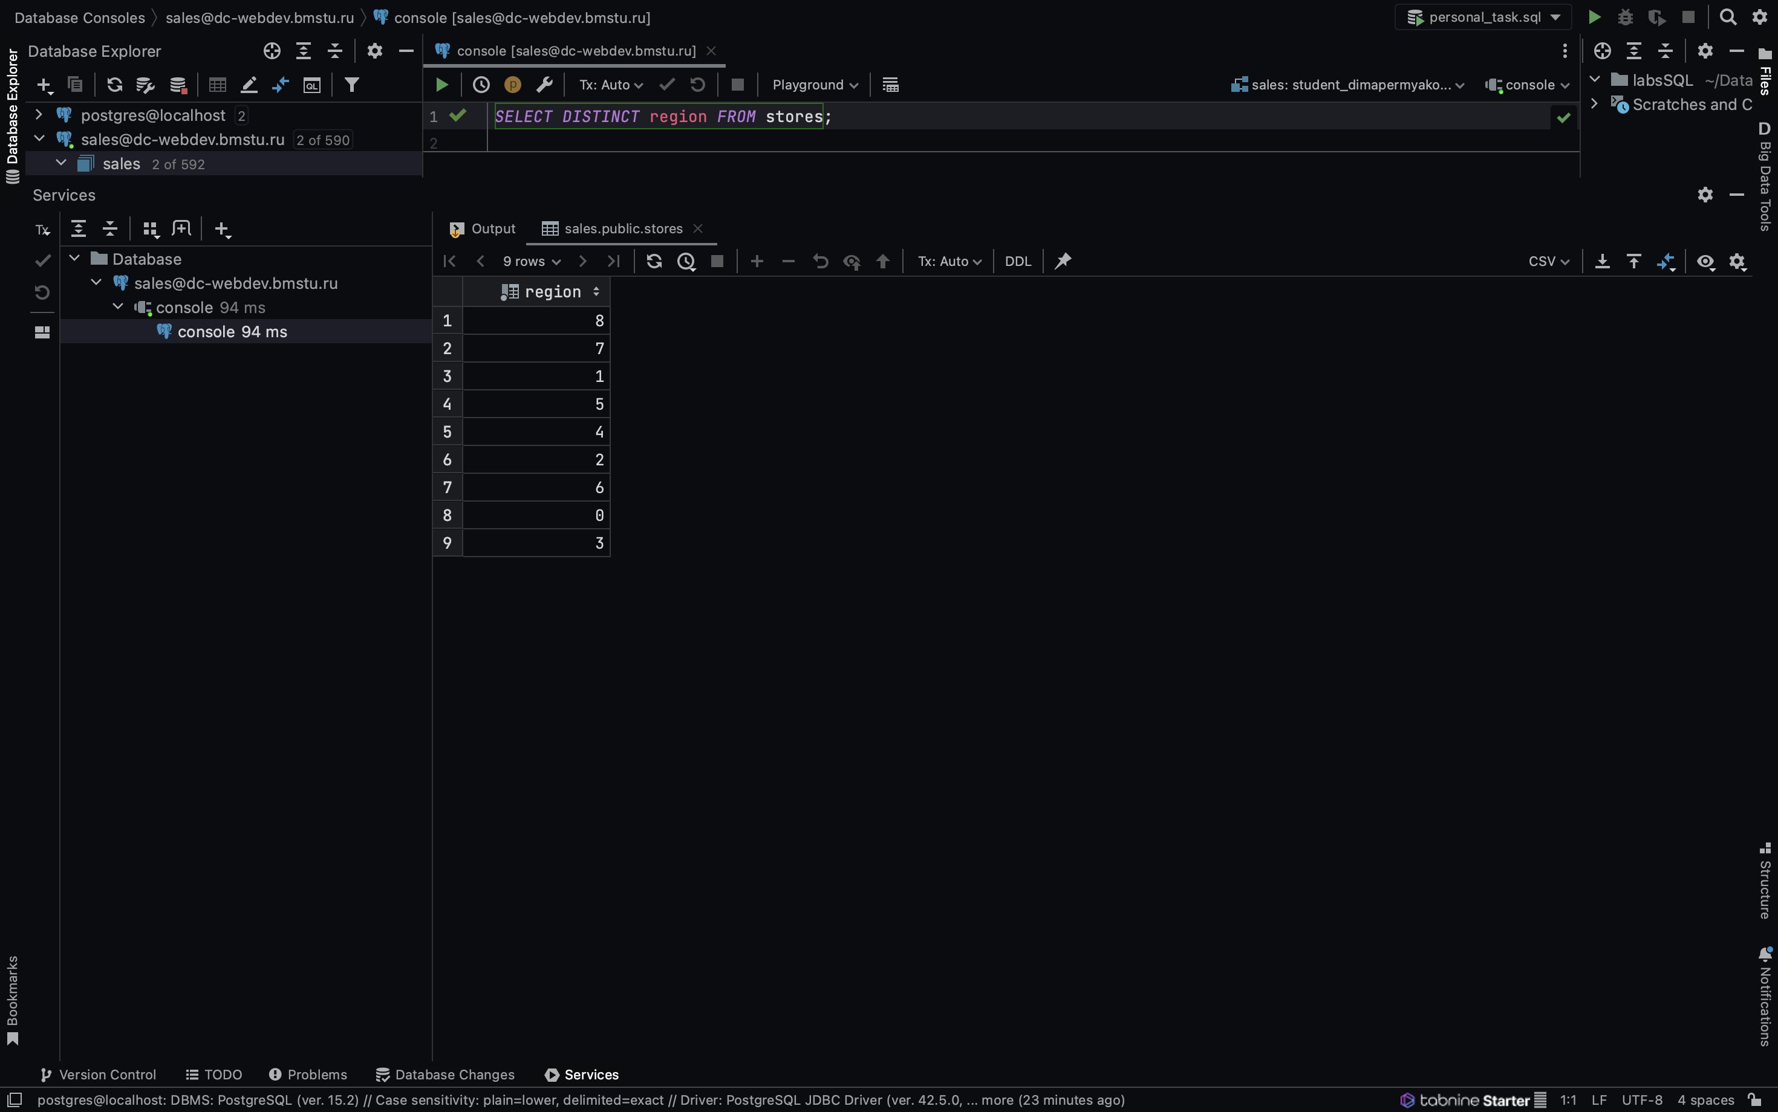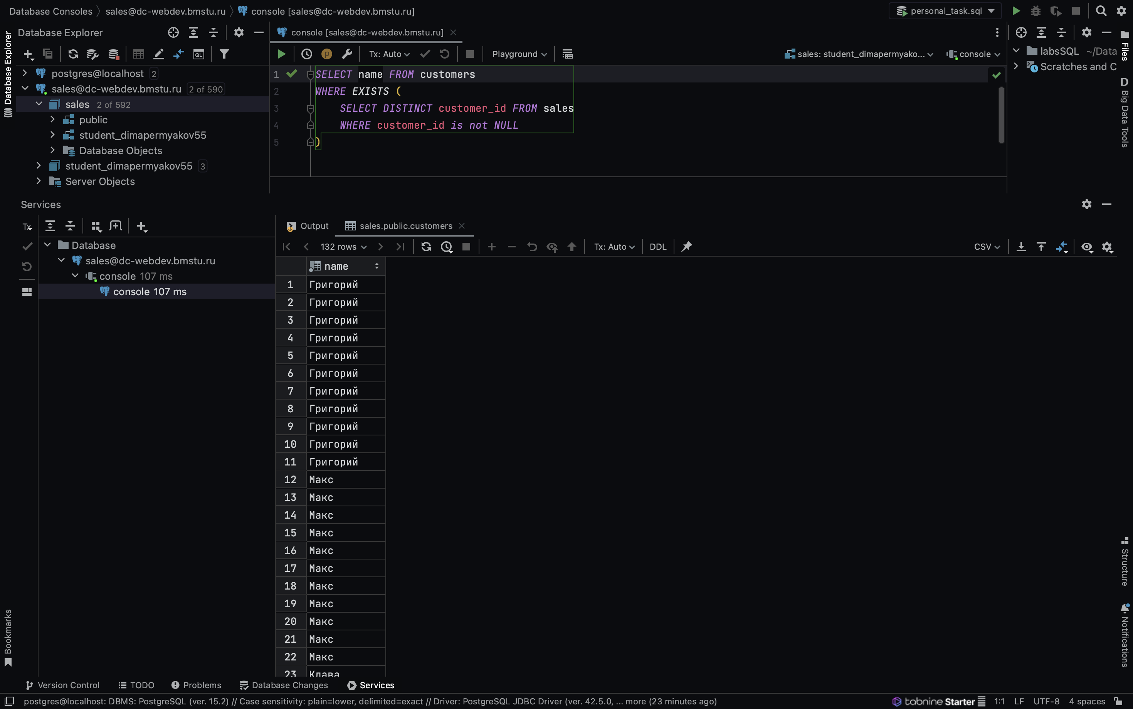

1. **Дополнительное задание.**

*SELECT* product_id, *count*(product_id) *as* counter  
*FROM* sales  
*GROUP BY* product_id  
*ORDER BY* counter *DESC  
LIMIT* 5;  
  
-- Идея: Смотрим кто на сколько накупил в один определённый день, учитывая текущую цену.  
*SELECT* customers.customer_id, customers.surname, customers.name, *sum*(prices.price)  
*FROM* customers  
*INNER JOIN* sales *ON* sales.customer_id = customers.customer_id  
*INNER JOIN* prices *ON* sales.product_id = prices.product_id  
*WHERE* sales.sale_date = '2019-01-01' *AND* prices.start_date <= '2019-01-01' *AND* prices.end_date >= '2019-01-01'  
*GROUP BY* customers.customer_id, customers.surname, customers.name;

**Результаты:**

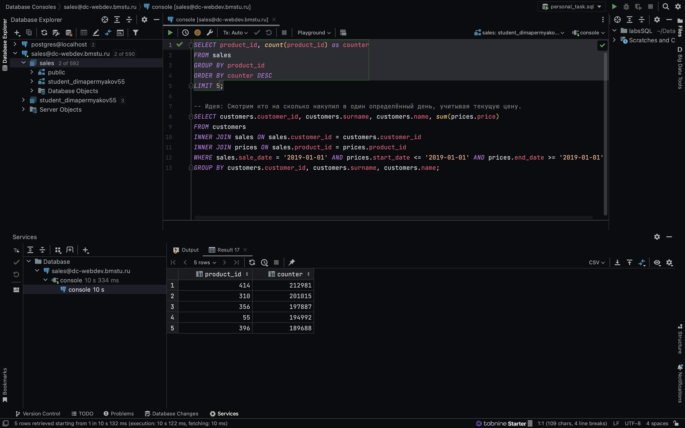

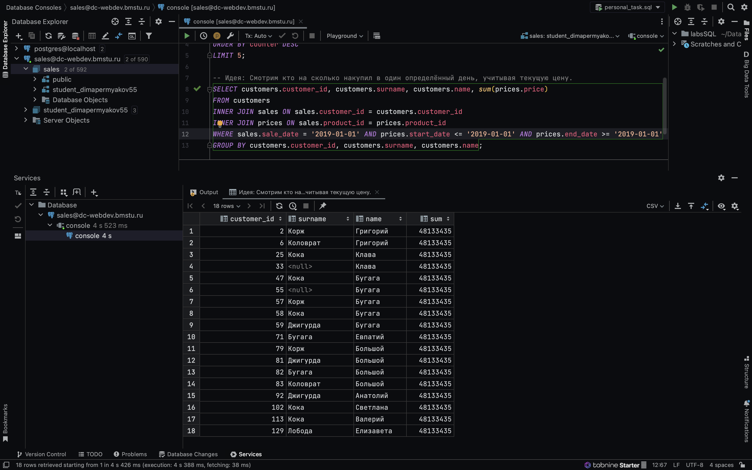

**Вывод**

В результате лабораторной работы были получены навыки работы с оператором SELECT, агрегирующими функциями, сортировкой, группировкой, объединением таблиц.